logo-mzcr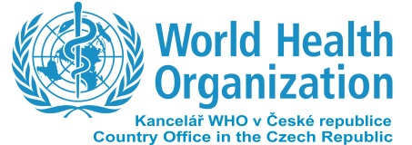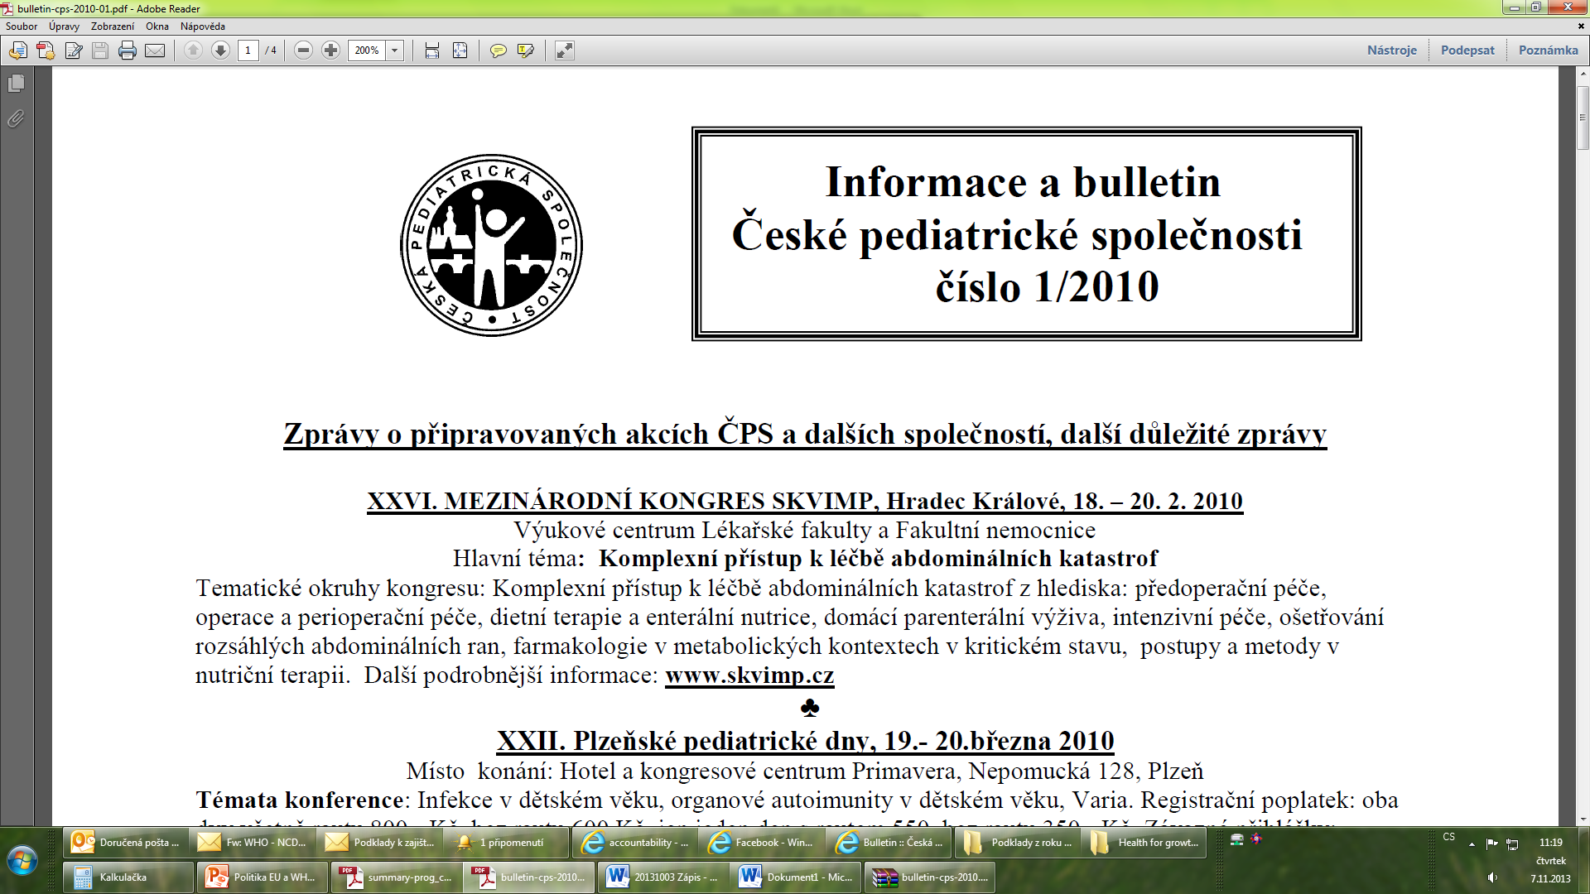

**Česká pediatrická společnost ČLS JEP**

**Ministerstvo zdravotnictví ČR**

**Kancelář Světové zdravotnické organizace v ČR**

pořádají

**dne 25. listopadu 2013**

**seminář s mezinárodní účastí v rámci akce**

**„Nadbytek soli škodí dětem i dospělým“**

**(2nd Czech Salt Awareness Week)**

**Místo konání: Lékařský dům, Sokolská 31, 120 26 Praha 2**

**PROGRAM:**

14:30 – 15:00 hodin:

* **Professor Graham MacGregor**, Wolfson Institute of Preventive Medicine, Londýn **Přednáška na téma „Blood Pressure and Salt: The Silent Killers - Time for Action”**

15:00 – 15:30 hodin: DISKUSE

15:30 – 16:15 hodin:

* **MUDr. Alena Šteflová, Ph.D., MPH**, Kancelář WHO v ČR

Aktivity WHO související s výživou, prevencí kardiovaskulárních onemocnění a solením, projekty WHO v ČR

* **MUDr. Marie Nejedlá**, Státní zdravotní ústav ČR

Prezentace výstupů projektu ke snížení spotřeby soli v rámci Dvouleté smlouvy   
o spolupráci mezi MZ ČR a WHO EURO

* **Doc. MUDr. Věra Adámková, CSc.,** IKEM Praha

Prezentace dostupných dat ke spotřebě soli v ČR

16:15 – 16:45 hodin: DISKUSE